Отчёт по анализу скорости загрузки сайта

Общая информация
URL: https://spokast.ru/
Дата анализа: 2026-03-26 21:19:53

Время загрузки
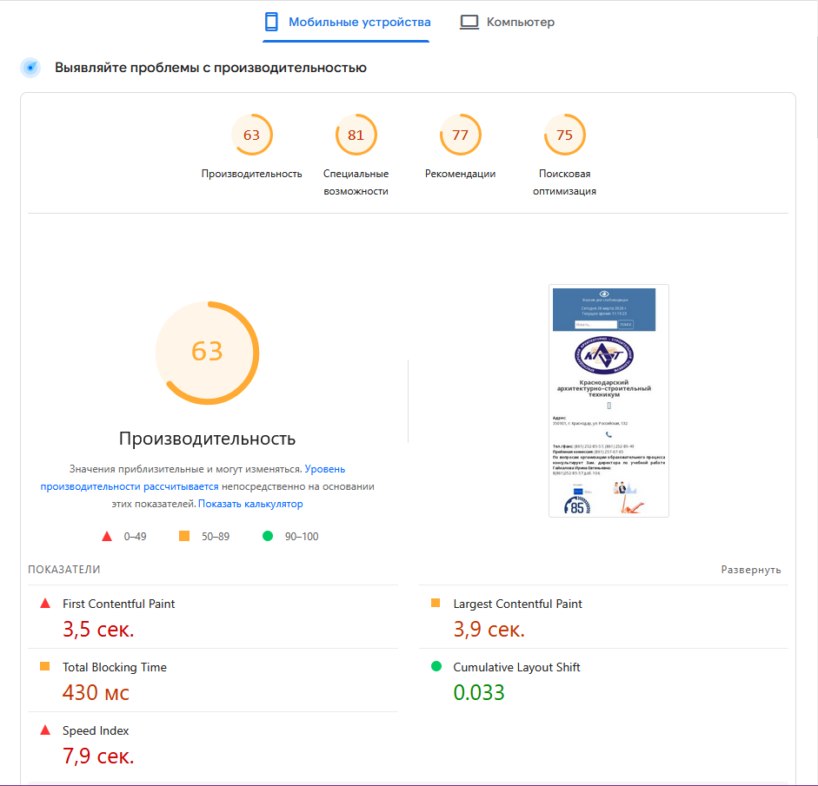
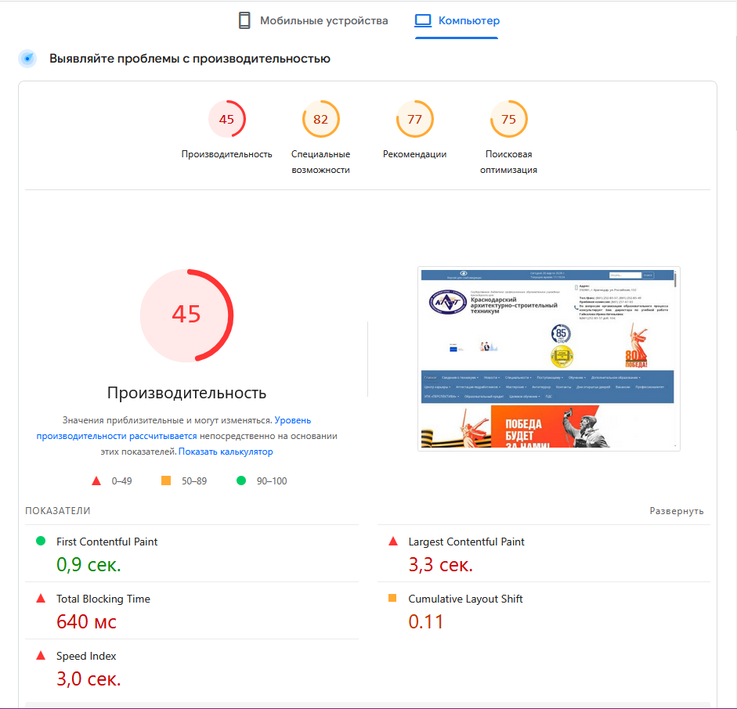
TTFB (время до первого байта): 0.55 с
Полное время загрузки страницы: 0.0 с

2. Ресурсы страницы
Общее количество HTTP-запросов: 0
Общий вес страницы: 0.0 МБ
Детализация по типам:
CSS: 0 файлов, 0.0 МБ
JS: 0 файлов, 0.0 МБ
IMAGES: 0 файлов, 0.0 МБ

3. Настройки сервера и оптимизация
GZIP сжатие: отключено
Кэширование браузера: не настроено
Использование CDN: нет
HTTPS: да
Количество редиректов: 0
Минификация HTML: да
Минификация CSS: нет (рекомендуется)
Минификация JS: нет (рекомендуется)

4. Рекомендации по ускорению
1. TTFB = 0.55 с (желательно < 0.5 с). Оптимизируйте работу сервера, включите кэширование.
2. Включите GZIP сжатие в .htaccess или настройках сервера.
3. Настройте кэширование браузера (Expires, Cache-Control).
4. Подключите CDN (например, Cloudflare) для ускорения доставки контента.
5. Минифицируйте CSS и JavaScript (удалите пробелы, комментарии). Используйте инструменты вроде CSSNano, UglifyJS.
6. Оцените возможность перехода на более быстрый хостинг (VPS, NVMe SSD) или использования HTTP/2/3.

